实验课程名称：__软件工程基础实验____
实验项目名称 | 结对编程 |  |  | 实验成绩
实 验 者 | 晏思宇 | 专业班级 | 软件2402 | 组 别 | 54组
同 组 者 | 大模型 |  |  | 实验日期
第一部分：实验预习报告（包括实验目的、意义，实验基本原理与方法，主要仪器设备及耗材，实验方案与技术路线等）
实验要求：结对完成实践项目的分析设计建模，给出算法设计及实现，完成单元测试及系统测试等一系列软件开发活动
练习结对编程，体验敏捷开发中的两人合作
两人一组，自由组合；
使用一台计算机，共同编码，完成实验要求；
在工作期间，两人的角色至少切换4次；
建议使用Python或JAVA进行编程。

本次实验本组决定开发“康威生命游戏”，利用大模型辅助，使用python进行开发作业

主要仪器设备及耗材：个人电脑，python开发与测试环境，ai大模型

问题描述：生命游戏是英国数学家康威在1970年发明的细胞自动机，具有简单的逻辑

算法设计思路：使用模块化的设计思路，将工程分为四个模块
地图（game_map.py）管理与地图相关一切数据的初始化、获取、更新等
逻辑(life_game.py)控制完整游戏逻辑，根据地图数据依照逻辑进行相应更新
计时(game_timer.py)负责时间相关的功能，在适当的时机触发游戏逻辑模块对地图的更新 UI（main.py）
第二部分：实验过程记录（可加页）（包括实验原始数据记录，实验现象记录，实验过程发现的问题等）
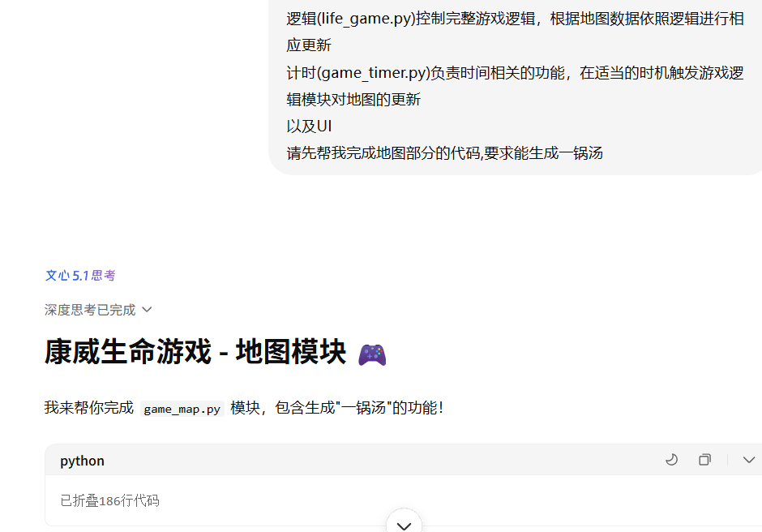
首先向大模型描述了问题的概要。并由大模型完成了地图模块的代码
之后转为本人进行代码的编写，根据大模型的代码，本人完成了逻辑模块的代码
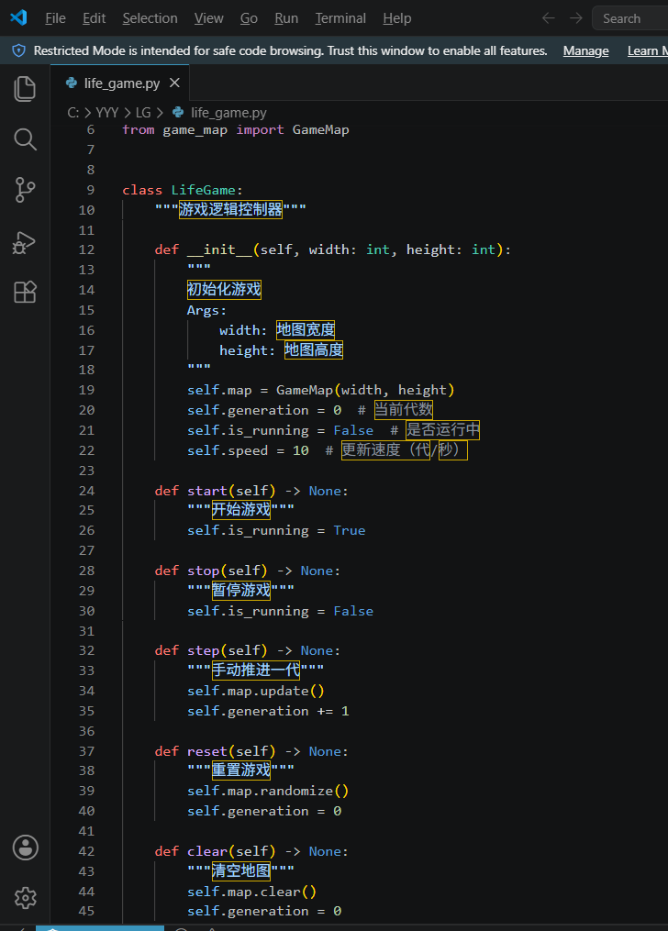
随后，转为大模型进行代码编写
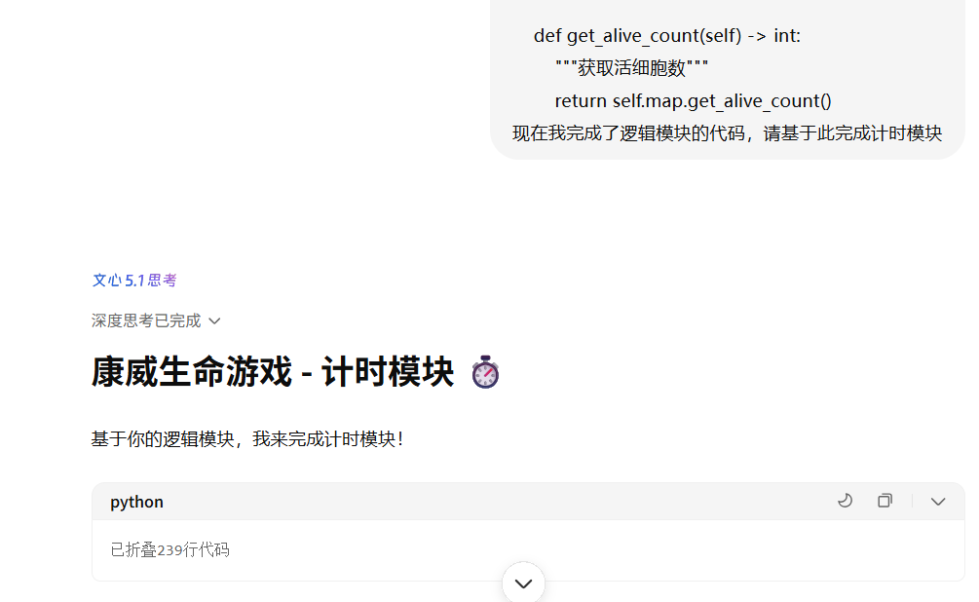
然后，转为本人进行UI模块的编写
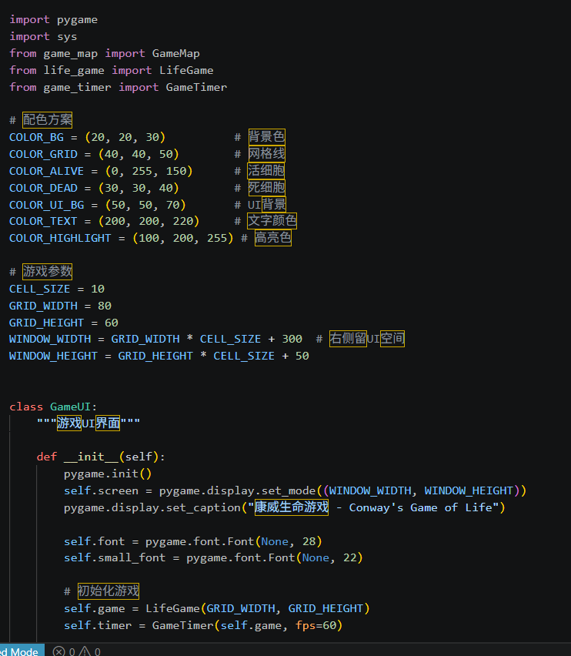
主要使用了PYGAME的功能来实现UI的生成
之后本人进行了游戏的测试工作
第三部分 结果与讨论（可加页）实验结果分析（包括数据处理、实验现象分析、影响因素讨论、综合分析和结论等）
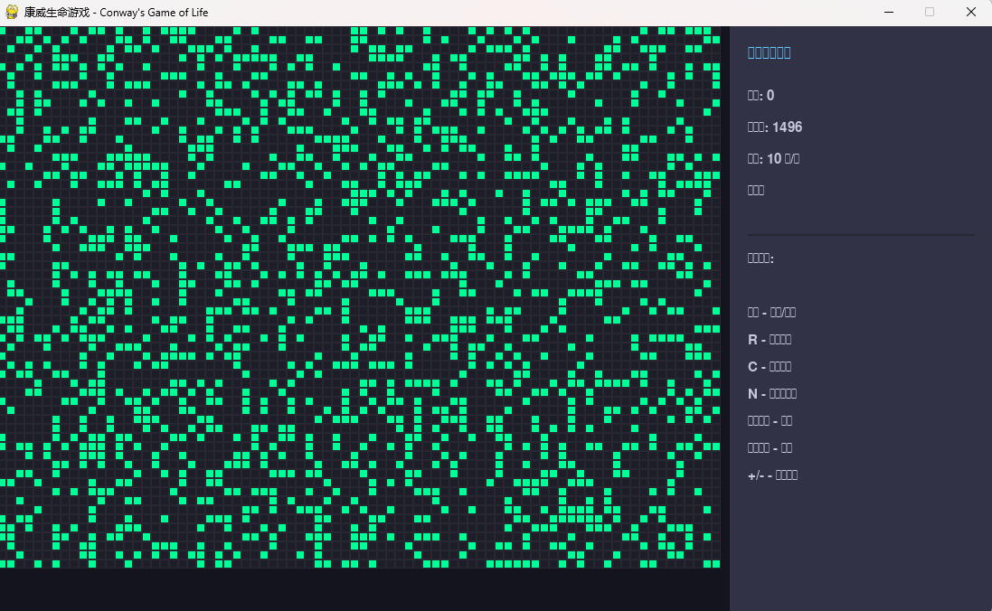
正常生成了一锅汤
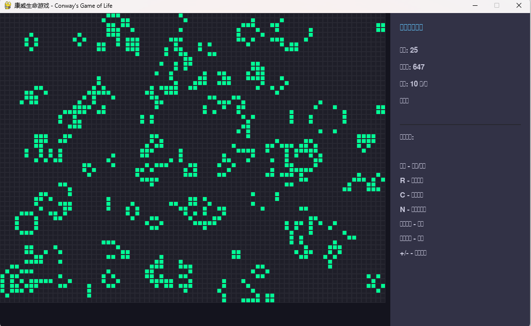
运行25代
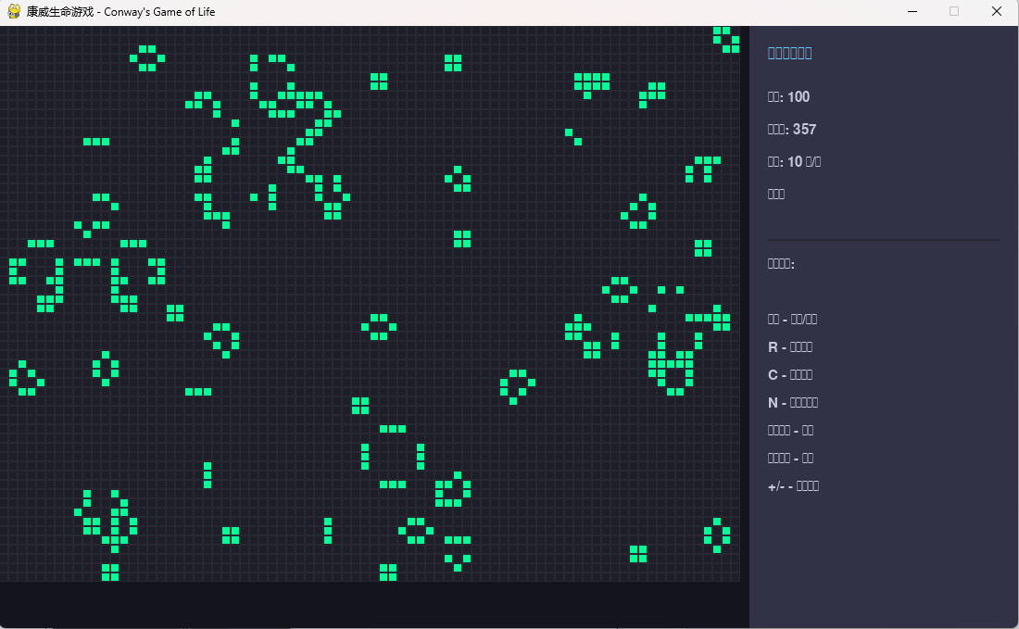
运行一百代
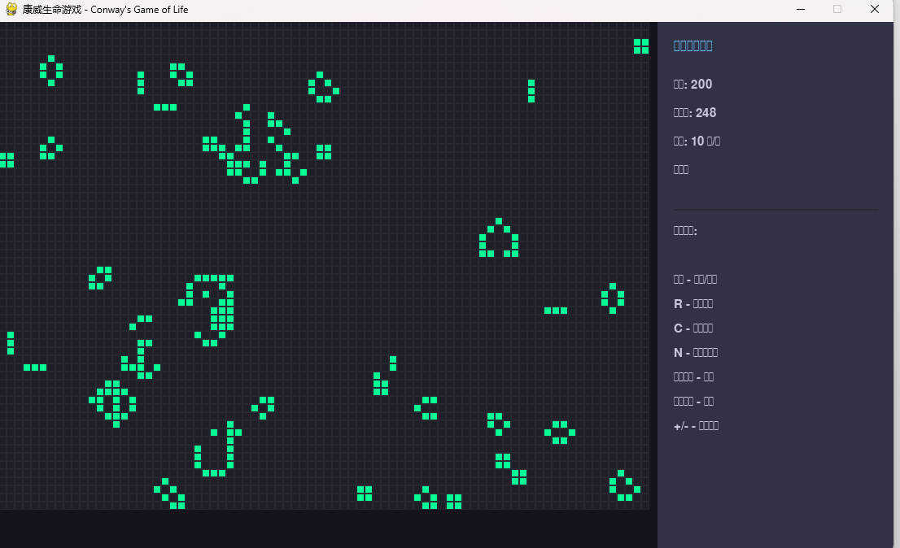
运行两百代
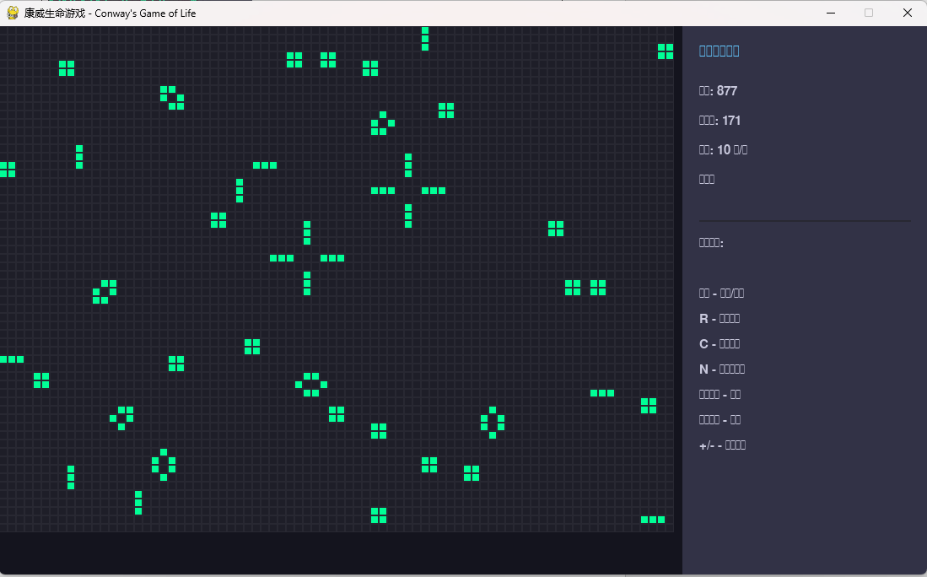
最终进入稳定状态

测试结果与预期相符：正常生成了一锅汤，运行时细胞按照相应逻辑进行生长以及死亡，最终在数百代过后这锅汤进入了一个稳定的状态

在本次实验中，本人使用ai大模型辅助进行了结对编程，完成了一个包含四个模块的工程，AI给出的代码注释丰富易于理解，本人也学习其风格添加注释便于其理解本人代码，共用统一规范编写出了运行正常的代码
在此过程中，我深刻感受到了结对编程产出代码的高效与高质量，并且更加适应了结对编程的工作形式，今后，在进行结对编程时我会更加得心应手

成绩评定表：
序号 | 评分项目 | 满分 | 实得分
1 | 实验报告格式规范 | 2
2 | 实验报告过程清晰，内容详实 | 4
3 | 实验报告结果正确性 | 2
4 | 实验分析与总结详尽 | 2
 | 总得分 | 10

